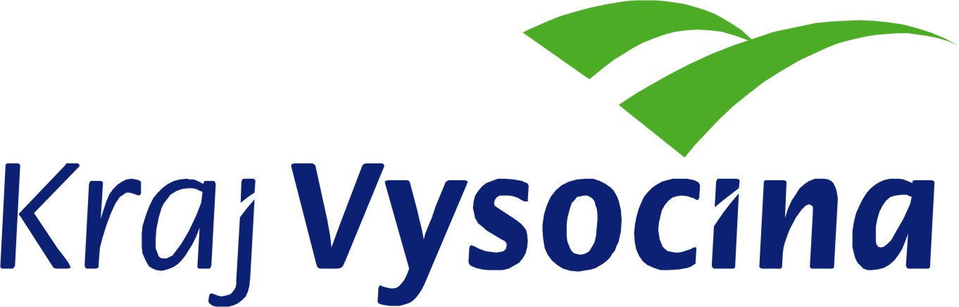

Sportovec kraje Vysočina 2010

Kraj Vysočina vyhlašuje anketu Sportovec kraje Vysočina 2010. Stejně jako v minulém roce je vyhlášena v několika kategoriích. Do ankety mohou být nominováni všichni sportovci, kteří během roku 2010 dosáhli významných sportovních výsledků.

Kategorie
Anketa je vyhlášena v těchto kategoriích:
- Dospělí
- Kolektiv
- Mládež (do 15 let)
- Senioři
- Trenér roku
- Zdravotně postižený sportovec
- Sportovní osobnost kraje Vysočina
- Veřejná - čtenářská anketa – kategorie kolektiv a jednotlivci

Hodnocení
Hodnotitelskou komisi tvoří zástupci všesportovního kolegia (6 hodnotitelů), Komise pro sport a volný čas Rady kraje Vysočina (6 hodnotitelů), sportovní redaktoři krajských periodik (3 hodnotitelé) a zástupce Krajského úřadu kraje Vysočina.
V každé kategorii členové hodnotící komise vyhodnotí pořadí na 1. – 10. místě. Výsledky zpracuje a vyhlásí pověřený pořadatel na slavnostním galavečeru.

Nominace
Nominace mohou předkladatelé vyplnit do předepsaného formuláře, který je k dispozici na oddělení mládeže a sportu Krajského úřadu kraje Vysočina nebo na internetové adrese kraje Vysočina http://mladez.kr-vysocina.cz. Přihláška musí obsahovat jméno a příjmení nominovaného, kategorii do které je navržen, odvětví a sportovní oddíl ve kterém působí, umístění a úspěchy a kontakt na tělovýchovnou organizaci a sportovce. Spolu s touto přihláškou je potřeba dodat elektronickou fotografii nominovaného sportovce/kolektivu, v opačném případě nebude nominace umožněna.
Nominováni mohou být pouze sportovci, kteří jsou registrovaní v oddílech se sídlem v kraji Vysočina. Výjimkou je kategorie „Sportovní osobnost kraje Vysočina“, která je určena sportovcům, kteří dosáhli významných sportovních úspěchů, pocházejí z Vysočiny, ale soutěží za oddíl se sídlem mimo kraj Vysočina.

Vyhlášení výsledků
Vyhlášení ankety Sportovec kraje Vysočina 2010 bude následovat po okresních kolech a do samotného procesu hodnocení a nominací bude vtažena i široká veřejnost kraje, která bude prostřednictvím jednotlivých okresních deníků navrhovat své favorizované sportovce celokrajské působnosti.
Slavnostní galavečer s vyhlášením nejlepších sportovců Vysočiny proběhne v březnu 2011 (změna termínu vyhrazena).

Kontakt
Nominace sportovců a sportovních družstev bude oddělení mládeže a sportu přijímat do 15. 1. 2011 emailem na adrese prokop.v@kr-vysocina.cz nebo osobně prostřednictvím podatelny Krajského úřadu kraje Vysočina, Ing. Vilibald Prokop, Žižkova 57, 587 33 Jihlava. Po tomto termínu již nebude možné přijímat další nominace.

